Zabawy logopedyczne 28.04.2020 r.

- Każdego dnia powtarzamy ćwiczenia, można wykonywać ćwiczenia na przemian z ćwiczeniami z 26.03.2020 r. 31.03.2020 r., 02.04.2020 r., 07.04.2020 r., 09.04.2020 r., 14.03.2020 r., 17.04.2020 r., 21.04.2020 r., 23.04.2020 r.

- Gimnastyka narządów artykulacyjnych. Ćwiczenia robimy przed lusterkiem. Każde ćwiczenia powtarzamy przez 5 min. Ćwiczenia
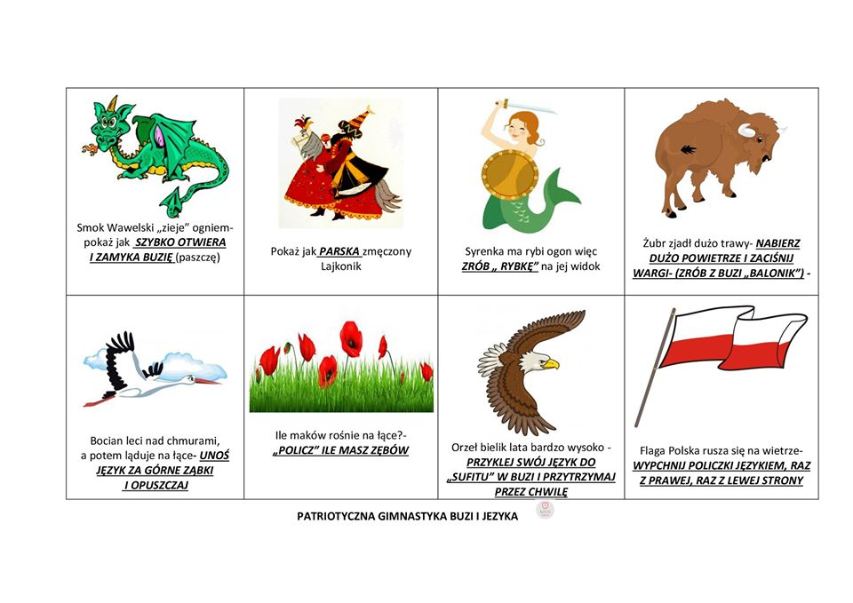

- Ćwiczenia oddechowe. Wykonaj razem z Rodzicem i baw się dobrze!

https://www.youtube.com/watch?v=RAJmwGUda-A&feature=youtu.be&fbclid=IwAR3f9kqeId8cl-etYk9CIKWzTLx8Dtxqz4ZQBtUcDHl6juNOrH0RtIDVab8
- Gry z Kubusiem

Drogie dzieci w każdy wtorek w naszym przedszkolu w trakcie II śniadania był szwedzki, stół w trakcie którego samodzielnie przygotowywaliście samodzielnie kanapki. Dziś zabawa Mistrz kanapki. Wybierz i zrób swoja kanapkę.
https://kubus.pl/gry-i-zabawy/mistrz-kanapka/

A teraz zrobimy sok. Nazywaj owoce które wrzucasz do sokowirówki i postępuj wg wskazówek Kubusia
https://kubus.pl/gry-i-zabawy/sokomat/

Teraz zabawy z literkami. Nazywaj obrazki z Rodzicami, postaraj się ułożyć nazwy z rozsypanych literek.

https://kubus.pl/gry-i-zabawy/literki/

Następna zabawa to ćwiczenie pamięci wzrokowej. Znajdź pary owoców
i warzyw. Klikaj na obrazek i powtarzaj nazwy warzyw i owoców, które się pojawią.
https://kubus.pl/gry-i-zabawy/mistrz-pamieci/

Gra zręcznościowa Szyszka. Zagraj z Rodzicami i Rodzeństwem. Ustalcie, że gracie 5 rund. Każdy ma swoja kolej. Zapisujcie kto dalej rzuci szyszka
i zapisujcie. Wygra ten którego szyszka będzie leciała dalej.
https://kubus.pl/gry-i-zabawy/szyszka/
I na koniec zabawa w powtarzanie rytmów. Stwórz szalone marchewki i powtórz melodię, którą zagra twój Rodzic. Następnie Ty możesz wymyśleć swój rytm
a Rodzic go powtórzy. Możesz zagrać melodie, które proponuje Kubuś.
https://kubus.pl/gry-i-zabawy/szalone-marchewki/

- Ćwiczenia grafomotoryki

Rozwiń swoją kreatywność i wymyśl kto może kryć się pod kapeluszem. Powtórz zdanie po Rodzicu i rysuj!

